Naam:……………………… Klas:…………

Thema 9 – 3 Grensvlakken en ribben – Werkblad
Opgave 2

 | aantal vlakke  grensvlakken | aantal gebogen grensvlakken | aantal hoekpunten | aantal ribben
kubus
balk
vierzijdige piramide | 5
cilinder
kegel
bol

Opgave 4


Opgave 5

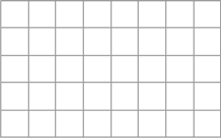

Opgave 7

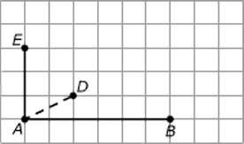
Opgave 8

